**Introducción:**

*16 de enero de 2023*

1. En un avión viajan 120 personas, de las cuales la tercera parte son mujeres, el 60% son hombres y el resto son niños. ¿Qué porcentaje del total son niños?
2. Dos albañiles construyen una barda en 8 días, ¿cuántos albañiles se necesitan contratar de más para construir la barda en exactamente 2 días?
3. En un edificio se numeraron todas las puertas de las oficinas utilizando placas que contenían un dígito en cada una. Por ejemplo, para numerar la puerta 14° se usaron dos placas, una con el número “1” y otra con el “4”. Si en total se utilizaron 35 placas, ¿cuántas puertas hay?
4. En una rueda de la fortuna las canastillas están numeradas en orden a partir del 1 y todas están separadas a la misma distancia. En el momento en que la canastilla 13 alcanza la posición más baja, la canastilla 4 se encuentra en la posición más alta. ¿Cuántas canastillas tiene la rueda?
5. 28 niños participaron en una carrera. El número de niños que llegaron detrás de Arturo fue el doble del número de niños que llegaron antes que él. ¿En qué lugar llegó Arturo?
6. ¿Cuál es el perímetro de la estrella si se sabe que está formada por cuatro círculos iguales de radio 5 cm, un cuadrado y cuatro triángulos equiláteros?
7. 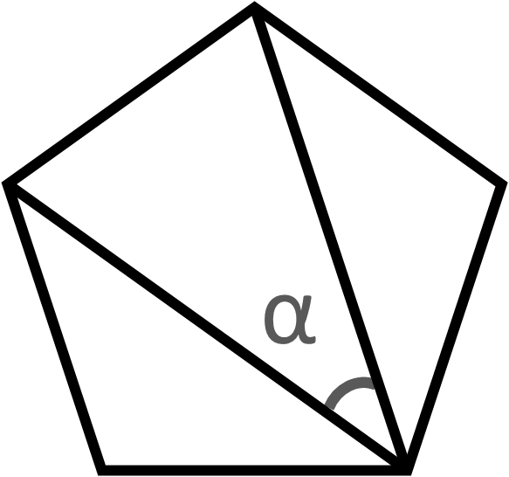En un teatro hay 1120 butacas dispuestas de forma tal que el número de filas es igual al número de columnas más tres. ¿Cuántas filas y columnas de butacas tiene el teatro?
8. ¿Cuánto mide el ángulo que se muestra en la siguiente figura?
9. Las medidas de los lados de un triángulo son 3 enteros consecutivos. La medida del menor es el 30% del perímetro del triángulo. ¿Cuáles son las medidas de los otros lados?
10. ¿Cuál es la máxima cantidad de puntos en los que se intersecan cuatro rectas?
11. Ordena los números ${10}^{8},5^{12},2^{24}$ de menor a mayor.
12. En la división 999 entre *n*, donde *n* es un entero de dos cifras, el residuo es 3. ¿Cuál es el residuo de dividir 2001 entre *n*?
13. Encuentra todos los números primos $p$ para los cuales $p^{2}+77$ tiene exactamente 5 divisores.